**AVANZE DEL PROYECTO**

***Cronograma de actividades***

Dentro del cronograma de actividades, todos los integrantes cumplieron con lo designado para cada uno, y se presentó la tarea de cada uno en el gitHub, completamente hasta la fecha.

***Actividades realizadas***

Mis actividades fueron:

* Realizar los movimientos del personaje (con sprites), tanto movimiento corriendo para la izquierda y también para la derecha

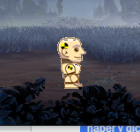 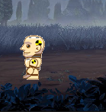

* Realice el salto tanto vertical y también el salto cuando el personaje está corriendo.

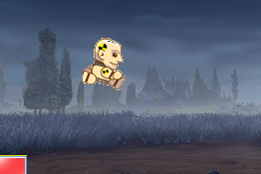

* Optimice el código de la verificar si el usuario presiono la tecla para saltar y también el código para cuando el personaje ya salta.

**Antiguos códigos**

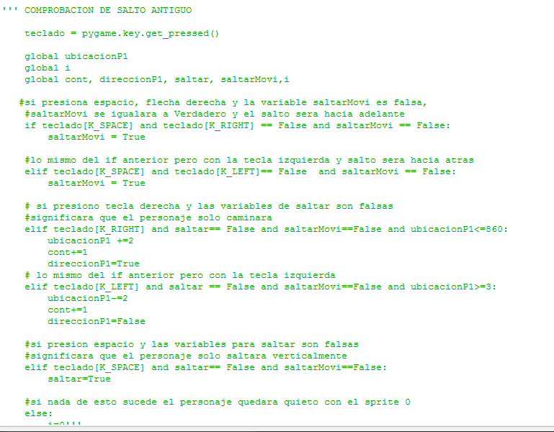

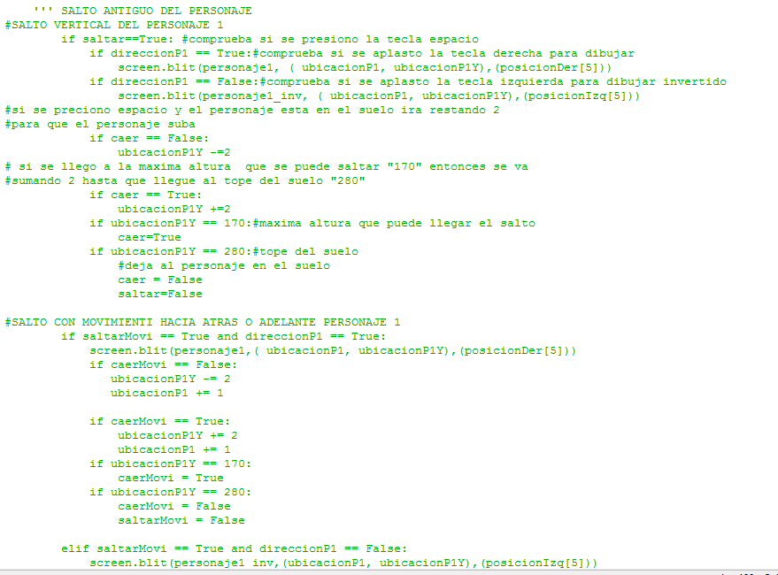

**Nuevos códigos optimizados**

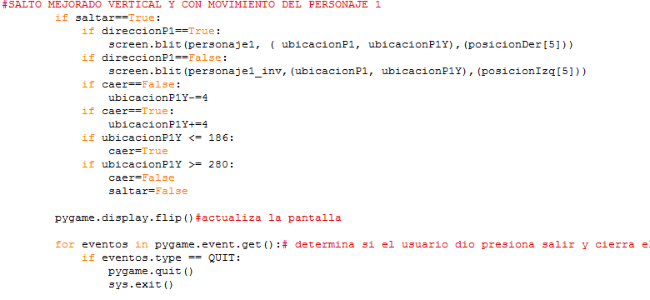

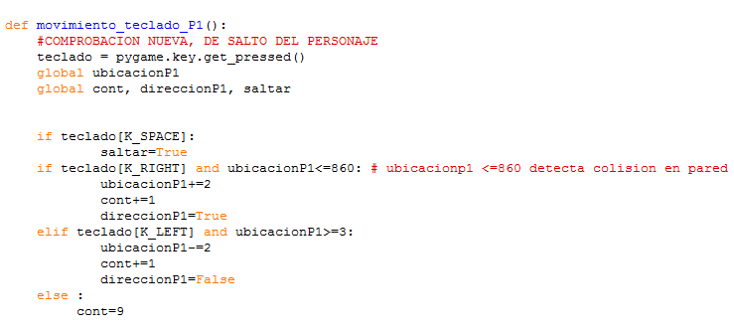

* Realice los sprites del personaje ya que estaban las imágenes independientes y de esa forma se pudo usar una sola imagen con varios Sprites.

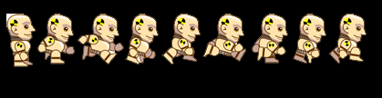

* Coloque el fondo de la pantalla.

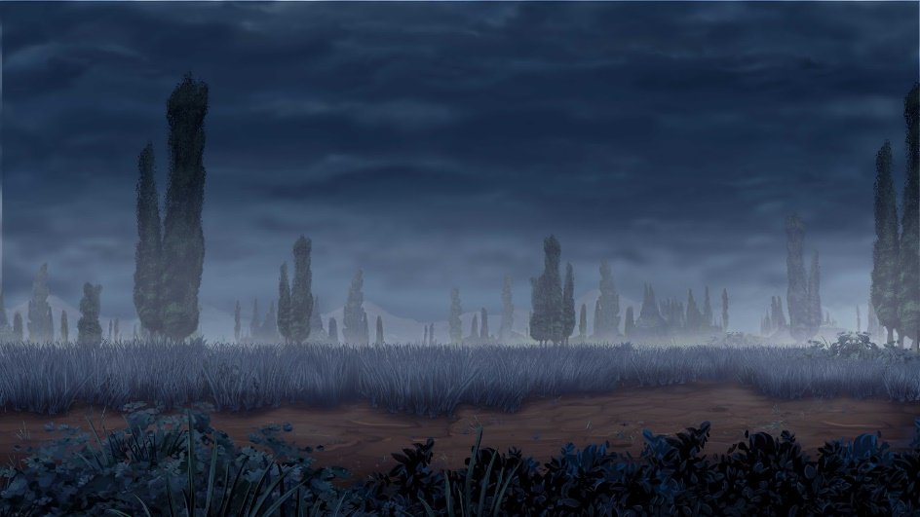

* Realice las respectivas funciones, para saltar, verificación del salto, una función para cargar las imágenes y dar color transparente a la imagen, movimiento del personaje con el teclado, matrices para que se pueda cargar cada uno de los Sprites al momento de que corra el personaje o salte.

**Función para que se mueva el personaje con cada Sprite**

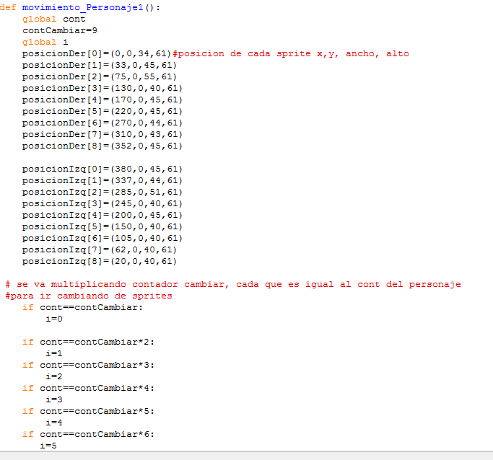

**Función para el movimiento con el teclado y verificación si el usuario presiono o no la tecla para saltar o si solo está corriendo**

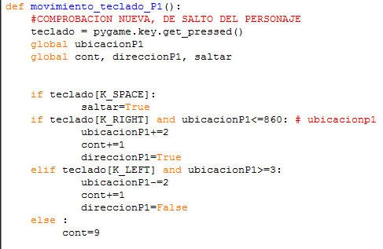

**Salto del personaje**

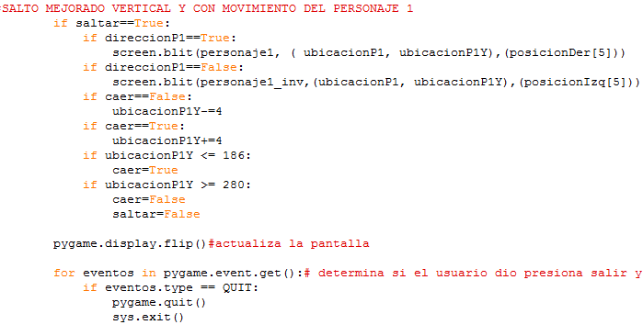

***Porcentaje del avance del informe y parte practica***

En cuando al avance del informe: se tiene un 60% completo del informe

En cuanto al avance de la parte práctica: se tiene un 65% de la parte práctica

***Problemas encontrados:***

Respecto a mi parte que me correspondió realizar del proyecto se me presento varios inconvenientes:

* Tuve que unir las imágenes del personaje en una sola para usar una sola imagen
* Para tomar los tamaños de cada Sprite tuve que realizarlo, probando aleatoriamente donde estaban ubicados hasta llegar a la posición deseada para cada Sprite.
* Con respecto al movimiento con el teclado tuve problemas para saber cuándo el usuario presionaba alguna tecla, lo cual lo solucione investigando como funciona pygame.
* Con respecto al salto del personaje, hubo problemas para que el personaje cuando haya saltado vuelva a bajar, pero se logró solucionar, ingresando sentencias if indicando que si llega a determinada posición vuelva al piso el personaje
* Se necesita optimizar el código del salto para que el personaje pueda saltar libremente a medida que sube a algún bloque.

***Opinión Personal:***

En mi opinión todos los integrantes del equipo cumplieron con su parte designada para el proyecto, y lo realizaron para las fechas indicadas, siendo su trabajo excelente y de gran avance para el proyecto. Todos los integrantes colaboran y también optimizan código para que el juego sea muy bueno al momento de jugarlo. Por el momento nuestro proyecto va como se lo tenía previsto, claro que algunos fallos que más adelante serán solucionados.